**24**

Понятие логической схемы алгоритма

**Определение**

Логической схемой алгоритма (ЛСА) будем называть конечную строку, состоящую из символов операторов А1,А2,…,Аn, логических условий со стрелками α1 ­ 1, α2 ­ 2 ,… αm ­ m и концов стрелок ¯ 1 , ¯ 2,… ¯ m такую, что для каждого начала стрелки c индексом i найдётся один и только один конец

стрелки с тем же индексом.

**Процесс реализации.**

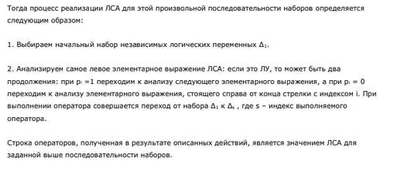

Распределение сдвигов

В работе Ю.Н.Янова введено понятие “распределения сдвигов оператора”, смысл которого заключается в следующем. Оператор во время выполнения может изменить состояние некоторых или всех ЛУ, поэтому каждому оператору может быть поставлено в соответствие подмножество Аi – Фi Í Ф.

Отсюда следует, что распределение сдвигов оператора может быть трёх видов:

1.Универсальное, когда Фi={p1,p2,..,pm} и оператор Аi может изменить

состояния всех ЛУ, т.е. Фi = Ф.

2.Пустое, когда Фi={https://lh4.googleusercontent.com/7-Cdn4Ew6-nVmEj-4lQnvn7SrMJrZ-wDdqtMcrG4s36aLEcpHBB35YtN7PGWvI1EQWZK1F2vynIevfTztEh371j1aX4-DEjECrpXN6drxXPo2iwrVk52F00nyWZfnQHEULd7EEZV} , а оператор Аi при своём выполнении не влияет на состояния ЛУ.

3.Нормальное, когда Фi Í Ф.

**Понятие подчиненности**

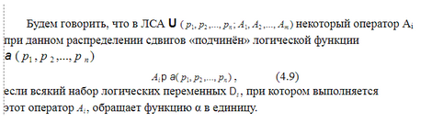

**оператора max**

